ГИБКАЯ СИСТЕМА СКИДОК

ОТКРЫТОЕ АКЦИОНЕРНОЕ ОБЩЕСТВО
«КОММАШ»
ОАО «КОММАШ»
г. Киев, 03022, ул. Васильковская 28
Тел/факс: +38-044-259-03-83; +38-044-257-22-95
Моб.тел.: +38-050-389-24-34; +38-050-356-84-89; +38-050-383-04-07
E-mail: market@zavod-kommash.com.ua
www.zavod-kommash.com.ua
КАЧЕСТВО

ГАРАНТИЯ

ПРАЙС-ЛИСТ
на коммунальную и специальную технику,
а также товары широкого потребления производства
ОАО «Коммаш»

Модель  (базовое шасси) | Техническая  Характеристика | Цена с НДС, грн.
Модель  (базовое шасси) | Техническая  Характеристика | оборуд.+ шасси | оборудование
КО-413.3 Э2  Боковая загрузка  (ГАЗ-3307) | Объем мусора (ТБО), что перевозится  (в зависимости от типа мусора) - до 16 м3  Масса ТБО, кг - 3180  Масса спецоборудования, кг - 1980  Грузоподъемность манипулятора, кг - 500  Общая масса загруженного мусоровоза (не больше), кг - 7820 | Договорная | Договорная | 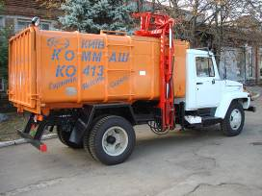
КО-413.3 Э2  Боковая загрузка  (ГАЗ-3309) |  | Договорная | Договорная
КО-413.3 Э2\2  Боковая загрузка  (ГАЗ-3309 \ ЗИЛ-432921) | Объем мусора (ТБО), что перевозится  (в зависимости от типа мусора) - до 16 м3  Масса ТБО, кг - 3210  Масса спецоборудования, кг - 2100  Грузоподъемность манипулятора, кг - 600  Общая масса загруженного мусоровоза (не больше), кг - 7960  Комбинированный захват под евроконтейнер (0,75 и 1,1 м3) | Договорная | Договорная | 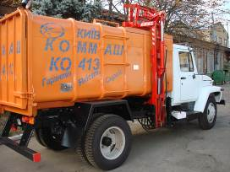
КО-431К  Боковая загрузка  (ЗИЛ-433371) | Объем мусора (ТБО), что перевозится  (в зависимости от типа мусора) - до 20 м3  Масса ТБО, кг - 5010  Масса спецоборудования, кг - 2045  Грузоподъемность манипулятора, кг - 500  Общая масса загруженного мусоровоза (не больше), кг - 10870 | Договорная | Договорная | 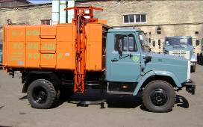
КО-431К  Боковая загрузка  (ЗИЛ-432921) |  | Договорная | Договорная
КО-435М  Боковая загрузка  (ЗИЛ-433371) | Объем мусора (ТБО), что перевозится  (в зависимости от типа мусора) - до 20 м3  Масса ТБО, кг - 4355  Масса спецоборудования, кг - 2260  Грузоподъемность манипулятора, кг - 600  Общая масса загруженного мусоровоза (не больше), кг - 10870  Комбинированный захват под євроконтейнер (0,75 и 1,1 м3) | Договорная | Договорная | 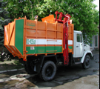
КО-435М  Боковая загрузка  (ЗИЛ-432921) |  | Договорная | Договорная
КО-435-3А  Боковая загрузка  (КАМАЗ-43253-15) | Объем мусора (ТБО), что перевозится  (в зависимости от типа мусора) - до 45 м3  Масса ТБО, кг - 4300  Масса спецоборудования, кг - 5000  Грузоподъемность манипулятора, кг - 600  Общая масса загруженного мусоровоза (не больше), кг - 13950  Комбинированный захват под евроконтейнер (0,75 и 1,1 м3) | Договорная | Договорная | 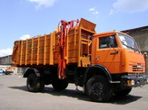
КО-435-1А  Боковая загрузка  (МАЗ-533702) | Объем мусора (ТБО), что перевозится  (в зависимости от типа мусора) - до 45 м3  Масса ТБО, кг - 5300  Масса спецоборудования, кг - 4320  Грузоподъемность манипулятора, кг - 600  Общая масса загруженного мусоровоза (не больше), кг - 15870  Комбинированный захват под евроконтейнер (0,75 и 1,1 м3) | Договорная | Договорная | 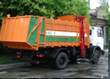
КО-435-2А  Задняя механизированная загрузка  (МАЗ-533702) | Объем мусора (ТБО), что перевозится  (в зависимости от типа мусора) - до 55 м3  Масса ТБО, кг - 4030  Масса спецоборудования, кг - 5820  Грузоподъемность механизма переворачивания, кг - 600  Общая масса загруженного мусоровоза (не больше), кг - 15950  Захват под евроконтейнер 1,1 м3 | Договорная | Договорная | 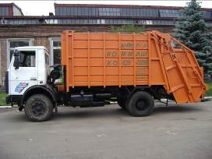
КО-444A  Заднее ручное и механизированное  загрузки  (ЗИЛ-432921) | Объем мусора (ТБО), что перевозится  (в зависимости от типа мусора) - до 30 м3  Масса ТБО, кг - 4470  Масса спецоборудования, кг - 2500  Грузоподъемность механизма переворачивания, кг - 600  Общая масса загруженного мусоровоза (не больше), кг - 10840  Захват под евроконтейнер 1,1 м3 | Договорная | Договорная | 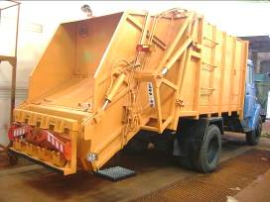
КО-444  Задняя ручная загрузка  (ЗИЛ-433371) | Объем мусора (ТБО), что перевозится  (в зависимости от типа мусора) - до 30 м3  Масса ТБО, кг - 4470  Масса спецоборудования, кг - 2270  Общая масса загруженного мусоровоза (не больше), кг - 10840 | Договорная | Договорная | 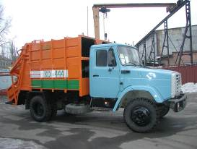
КО-444  задняя загрузка  (ЗИЛ-432921) |  | Договорная | Договорная
КУБА-137  (МАЗ-533702-240) | Емкость кузова технологическая, м3 - 16  Масса ТБО, кг - 6300  Масса контейнера, кг - 1800 | Договорная | Договорная | 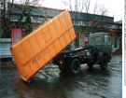
Контейнер для  КУБА-137 | Емкость технологическая, м3 - 16  Масса ТБО, кг - 6300  Масса контейнера, кг 1800 | Договорная | Договорная
САМОСВАЛЫ
Предназначенные для перевозки разных грузов.
Модель  (базовое шасси) | Техническая  Характеристика | Цена с НДС, грн.
Модель  (базовое шасси) | Техническая  Характеристика | оборуд.+ шасси | оборудование
КО-951-1  (ГАЗ-3309)  Задняя разгрузка | Масса машины полная, кг - 9050  Масса спецоборудования, кг - 1070  Размер платформы, мм  Длина - 3270  Ширина - 2240  Высота - 850  Объем платформы (кузова), м3 - 6,2 | Договорная | Договорная | 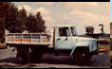
КО-951-3  (ГАЗ-3309)  Трехсторонняя разгрузка |  | Договорная | Договорная
КО-951-2  (ЗИЛ-433362)  Задняя разгрузка | Масса машины полная, кг - 11000  Масса спецоборудования, кг - 1380  Размер платформы, мм  Длина - 3450  Ширина - 2450  Высота - 800  Объем платформы (кузова), м3 - 6,76 | Договорная | Договорная | 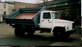
КО-951-4  (ЗИЛ-433362)  Трехсторонняя разгрузка |  | Договорная | Договорная
Машина вакуумная.
Предназначенная для чистки выгребных ям и
перевозки фекальных вод.
Модель  (базовое шасси) | Техническая  характеристика | Цена с НДС, грн.
Модель  (базовое шасси) | Техническая  характеристика | оборуд.+ шасси | оборудование
Машина вакуумная  КО-503 | Базовое шасси - ГАЗ-3307  Вместительность цистерны, м3 - 3,75  Вместительность бака для воды, л - 20  Глубина очищения ямы, м - 4,5  Мощность вакуум-насоса, м3/г - 240  Макс. разрежение в цистерне, Мпа - 0,08  Время наполнения цистерны, мин. - 3-6  Полная масса, кг - 7850  Длина, мм - 7000  Ширина, мм - 2200  Высота, мм - 2600 | Договорная | Договорная | 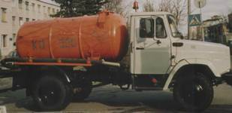

ЦЕЛЬНОСВАРНАЯ ЦИСТЕРНА.
Для перевозки питьевой воды .
Модель | Техническая  характеристика | Цена с НДС, грн.
ЦЕЛЬНОСВАРНАЯ  ЦИСТЕРНА | Объем цистерны – 4-8 м3  Тип шасси для установки - любое – под заказ  Стационарный вариант - под заказ.  Объем цистерны может быть изменен  под конкретный заказ | Договорная | 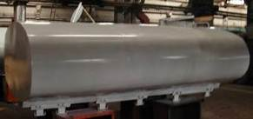
ЕВРОКОНТЕЙНЕРЫ
И ДРУГИЕ КОНТЕЙНЕРЫ ВСЕХ ТИПОРАЗМЕРОВ
Предназначенные для накопления бытовых отходов.
Модель | Техническая  характеристика | Цена с НДС, грн.
КОН-0,75  Контейнер металлический | Вместительность, м3 - 0,75  Масса загрузочных отходов, кг - 300  Масса, кг - 95 | Договорная | 
КОН-1,1  Евроконтейнер металлический | Вместительность, м3 - 1,1  Масса загружаемых отходов, кг - 400  Диаметр колеса, мм - 200  Масса, кг - 136 | Договорная | 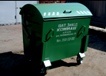
КОН-1,1  Евроконтейнер металлический  Евроконтейнер оборудованный специальной педалью для открывания крышки ногой | Вместительность, м3 - 1,1  Масса загружаемых отходов, кг - 400  Диаметр колеса, мм - 200  Масса, кг - 160 | Договорная | 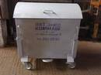
КОН-1,1  Евроконтейнер сетчатый для раздельного сбора бытовых отходов | Вместительность, м3 - 1,1  Масса загружаемых отходов, кг - 400  Диаметр колеса, мм - 200 | Договорная | 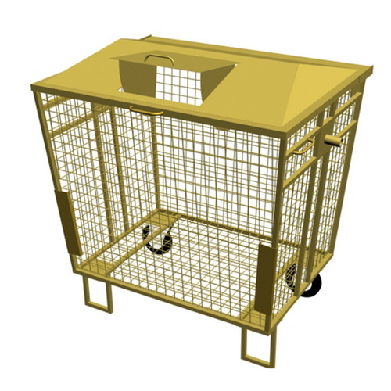
ТУРНИКЕТ.
Модель | Техническая  характеристика | Цена с НДС, грн.
ТУРНИКЕТ | Габарит:, мм - 2540х1600х2590  Длина, мм - 2540  Ширина, мм - 1600  Высота, - 2590  Любые размеры – под конкретный заказ | Договорная | 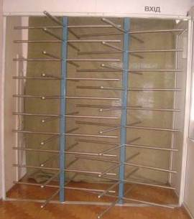
ВОРОТА МЕТАЛЛИЧЕСКИЕ.
Модель | Техническая  характеристика | Цена с НДС, грн.
ВОРОТА  МЕТАЛЛИЧЕСКИЕ | Любые размеры – под конкретный заказ | Договорная | 
ШКАФ МЕТАЛЛИЧЕСКИЙ.
Модель | Техническая  характеристика | Цена с НДС, грн.
ШКАФ  МЕТАЛЛИЧЕСКИЙ | Габарит, мм - 1200х500х1800  Длина, мм - 1200  Ширина, мм - 500  Высота,мм - 1800  Любые размеры – под конкретный заказ | Договорная | 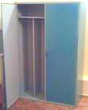

Комплектующие и запчасти.

Модель | Техническая  характеристика | Цена с НДС, грн.
Гидроцилиндры плунжерные телескопические | Перемещение номинальное, мм - 770  Перемещение максимальное, мм - 1435 | Договорная | 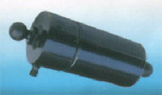
Гидравлические распределители секционные | Количество секций - от 1 до 10  Номинальное давление, Мпа - 25  Условная пропускная возможность по расходу Q - до8 | Договорная | 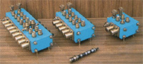
Гидроцилиндры | Ход штока, мм - до 1250  Рабочее давление, Мпа - 25 | Договорная | 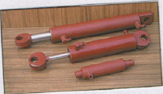
Коробки отбора мощности | Шасси ГАЗ-3307, ГАЗ-3309, ЗИЛ-433362, МАЗ-5337 | Договорная | 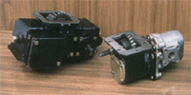
Рукава высокого давления | Номинальная давление, Мпа - 25  Диаметр - 12, 30  Длина - по требованиям заказчика | Договорная | 